**Proyecto de desarrollo de aplicaciones multiplataforma**

**TÍTULO DEL PROYECTO**

CICLO FORMATIVO DE GRADO SUPERIOR

**Desarrollo de Aplicaciones Multiplataforma (IFCS02)**

**Curso 2022-23**

Autor/a/es:

**Carlos Moreno Luengos**

Tutor/a:

**Nombre y Apellidos**

Departamento de Informática y Comunicaciones

**I.E.S. Luis Vives**

índice

2 INTRODUCCIÓN 3

2.1 OBJETIVO 3

2.2 ALCANCE 3

2.3 JUSTIFICACIÓN 3

3 IMPLEMENTACIÓN 3

3.1 ANÁLISIS DE LA APLICACIÓN 4

3.2 DISEÑO 6

3.3 IMPLEMENTACIÓN 9

3.4 IMPLANTACIÓN 9

3.5 DOCUMENTACIÓN 9

4 RESULTADOS Y DISCUSIÓN 9

5 TRABAJO FUTURO (Opcional) 9

6 CONCLUSIONES 10

7 BIBLIOGRAFÍA 10

ANEXOS 10

I. ANEXO 1 10

II. ANEXO 2… 10

# INTRODUCCIÓN

Se elaborará una red social que estará enfocada a la fotografía y al video, para que personas profesionales de este ámbito puedan mostrar y compartir sus proyectos.

## OBJETIVO

Estoy interesado en crear aplicaciones multiplataforma (Dispositivos domésticos y móviles) en la parte de la interfaz y en la parte servidor se realizará una API Rest para almacenar la información y poder consultarla. La parte servidor se elaborará con Spring Boot y la parte cliente se desarrollará con el lenguaje Dart, con Flutter.

## ALCANCE

Respecto a gestión de usuarios, se permitirá que un usuario pueda registrarse e iniciar sesión, haciendo especial hincapié en una correcta gestión de contraseñas. Se permitirá la subida de ficheros multimedia y aplicar seguridad en la aplicación.

Como posibles mejoras el usuario podrá comunicarse vía mensaje con otros usuarios y la creación de un entorno virtualizado para que la comunicación entre la parte cliente y servidor no se quede en la LAN, si no que la comunicación sea vía WAN.

## JUSTIFICACIÓN

Se elaborará una red social que estará enfocada a la fotografía y al video, para que personas profesionales de este ámbito puedan mostrar y compartir sus proyectos.

La mayor parte de las redes sociales están orientadas a aspectos lúdicos, esta aplicación se enfoca a profesionales del mundo audiovisual con el fin de mostrar la evolución de sus trabajos.

# IMPLEMENTACIÓN

## ANÁLISIS DE LA APLICACIÓN

### SERVIDOR

#### JAVA

Es el lenguaje que se va a utilizar para poder llevar a cabo el BackEnd. Java es un lenguaje de programación orientado a objetos. Casi todo exceptuando en algún caso, es un objeto.

Está inspirado en el lenguaje de programación C y C++.

#### SPRING BOOT

Spring Boot será el framework elegido. Spring es todo un ecosistema de proyectos que nos dan soporte para el desarrollo de aplicaciones empresariales robustas.

### CLIENTE

#### DART

Es el lenguaje de programación que se utilizará para realizar la parte FrontEnd. Dart es un lenguaje de programación de código abierto, desarrollado por Google. Dart nació para ofrecer una alternativa más moderna. Esta orientado a objetos y tiene una máquina virtual como Java.

#### FLUTTER

Es un SDK desarrollado por Google para poder crear aplicaciones móviles tanto para Android como para IOS, pero hoy en día también sirve para crear aplicaciones de escritorio en sistemas operativos como Linux y Windows. Compila de manera nativa, la creación de interfaces es muy flexible.

### HERRAMIENTAS

* POSTMAN: Cliente que nos ayuda al desarrollo de APIs REST.
* DRAWIO: Herramienta para realizar los diagramas.
* INTELIJ IDEA: Entorno de desarrollo para implementar el BackEnd
* VISUAL STUDIO: Entorno de desarrollo para implementar la parte FronEnd.
* ANDROID STUDIO: Entorno de desarrollo para implementar la parte FrontEnd.
* GIT: Sistema de control de versiones distribuido.
* GITHUB: Sistema para alojar el proyecto de forma distribuida.
* ADOBE XD: Software utilizado para crear el prototipo de la aplicación.
* WAKATIME: Plugin para controlar el tiempo de desarrollo del proyecto, te indica las horas programadas al día, diferenciando el lenguaje y los IDE que se hayan utilizado.

## DISEÑO

### DIAGRAMA DE CLASES UML

### ARQUITECTURA DEL SERVIDOR

### DIAGRAMA ENTIDAD RELACIÓN

### DIAGRAMA CASOS DE USO

### DISEÑO APLICACIÓN MÓVIL

Inicio de aplicación

Inicio de sesión

Registro de usuario

Apartado Home

Perfil de usuario

Buscar usuarios

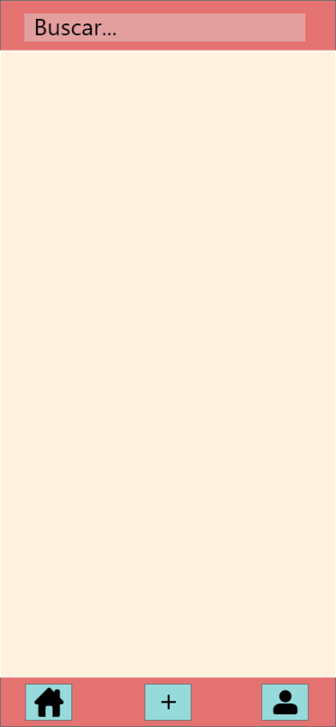

Añadir contenido

Subir contenido

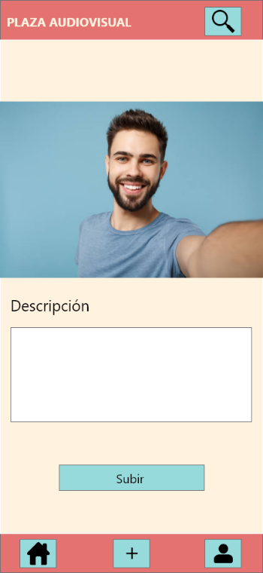

## IMPLEMENTACIÓN

…

## IMPLANTACIÓN

…

## DOCUMENTACIÓN

…

# RESULTADOS Y DISCUSIÓN

…

# TRABAJO FUTURO (Opcional)

…

# CONCLUSIONES

…

# BIBLIOGRAFÍA

<https://definicion.de/java/>

<https://es.wikipedia.org/wiki/Dart>

<https://aurestic.es/que-es-flutter/>

# ANEXOS

…

## ANEXO 1

## ANEXO 2…